В центре парламентариев расскажут про экологические проекты
31.05.2018
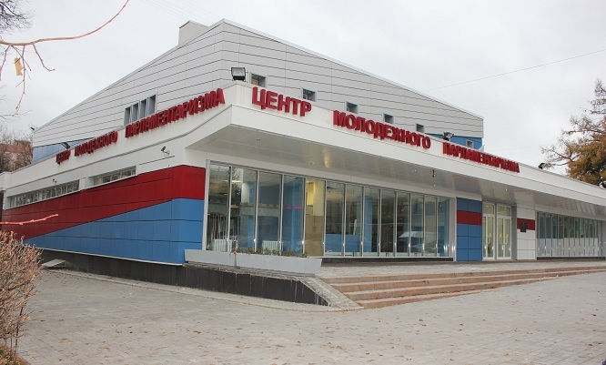
Экологический «День открытых дверей» пройдет первого июня в Центре молодежного парламентаризма.
В честь Года волонтера 1-2 июня в столице пройдет «Большой фестиваль добровольцев». В рамках этого мероприятия Молодежное эколого-волонтерское движение "МосЭко" организует экологический «День открытых дверей», который пройдет в Центре молодежного парламентаризма.
День открытых дверей начнется в 12.00. А в 13.45 состоится мастер-класс «Продвижение экологических проектов в медиа-пространстве», на котором расскажут, что такое инфоповод и зачем его создавать, как делать посты и картинки к ним, в каких соцсетях важно вести работу.

Адрес страницы: http://zuzino.mos.ru/presscenter/news/detail/7365001.html
Управа района Зюзино города Москвы

